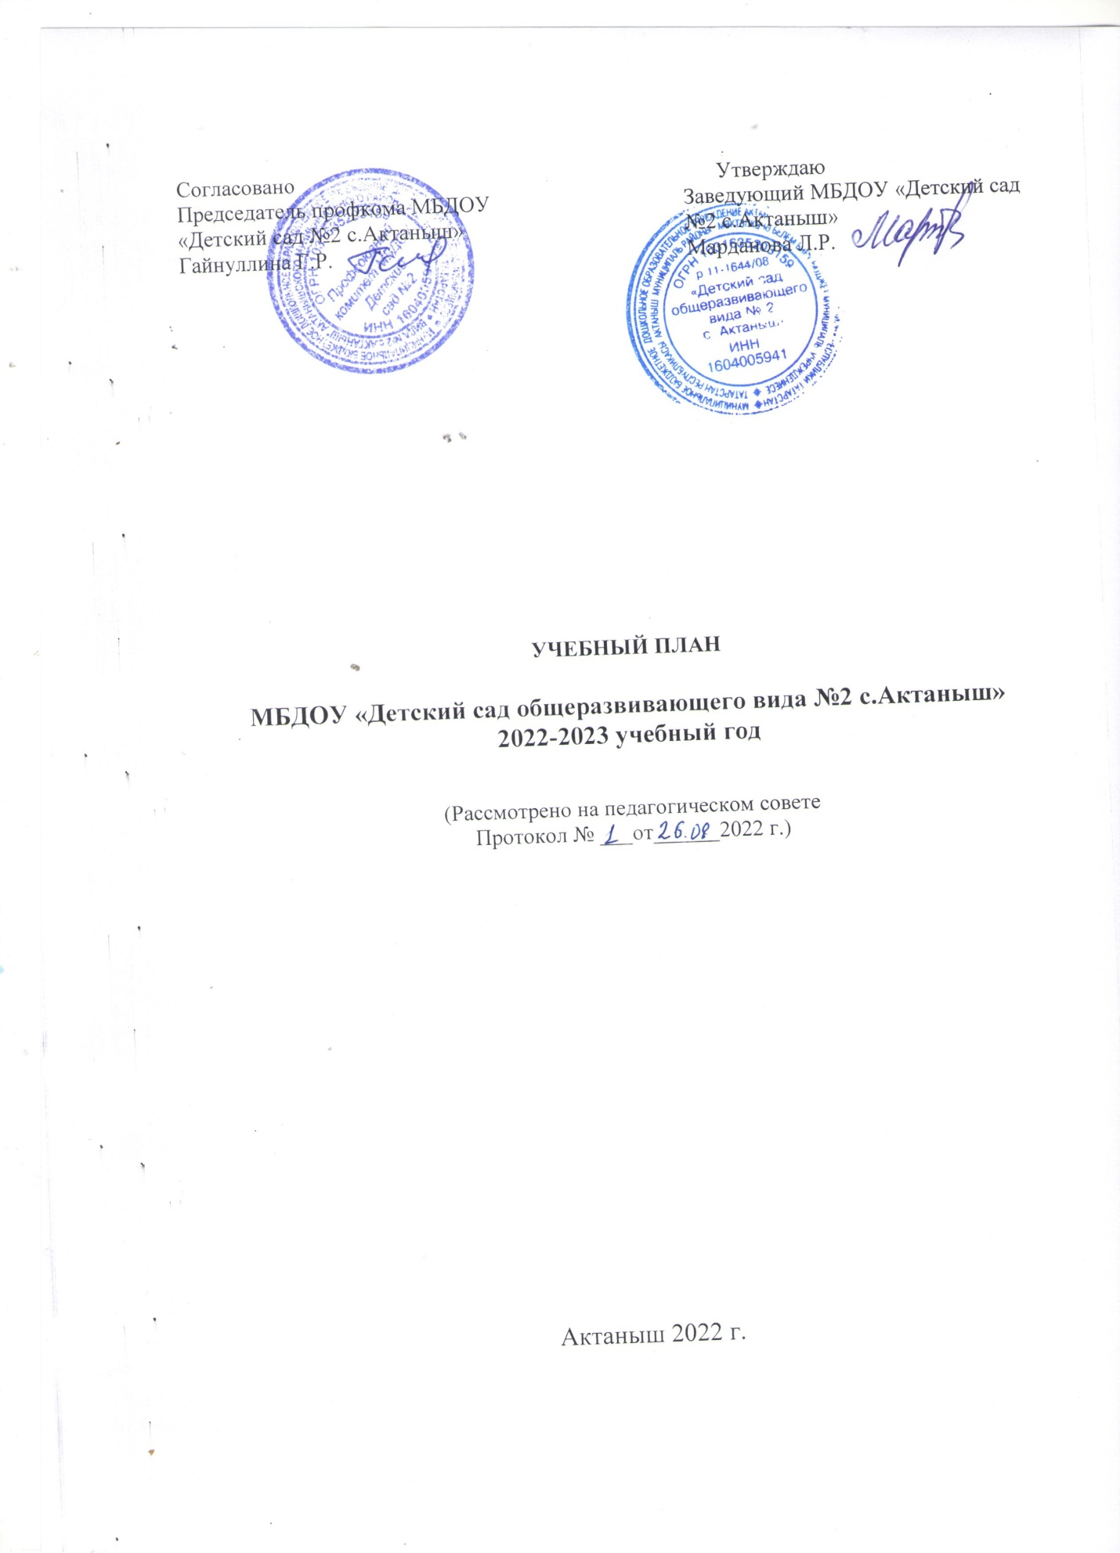

Пояснительная записка к учебному плану.
(пояснительная записка к учебному плану реализующего основную образовательную программу дошкольного воспитания)
Муниципальное бюджетное дошкольное образовательное учреждение «Детский сад общеразвивающего вида №2 с.Актаныш» Актанышского муниципального района Республики Татарстан является образовательным учреждением и осуществляет деятельность по основной образовательной программе МБДОУ, составленной на основе основной образовательной программы дошкольного образования «От рождения до школы» под редакцией Н.Е. Вераксы, Т.С.Комаровой, А.М.Васильевой, учебно-методических комплектов по обучению детей родному языку «Туган телдә сөйләшәбез” Ф.В.Хазратовой, З.Г.Шарафутдиновой, по обучению детей русскому языку “Изучаем русский язык” С.М.Гаффаровой, Г.С.Гарафиевой, по обучению детей грамоте в подготовительной к школе группе “Мәктәпкәчә яшьтәгеләр әлифбасы: “Авазларны уйнатып” Р.К.Шаеховой.
Учебный план составлен в соответствии со следующими нормативными документами:
- Федеральным законом от 29.12.2012 №273-ФЗ «Об образовании в Российской Федерации»;
- Законом Республики Татарстан от 22.07.2013 №68-ЗРТ «Об образовании»
- Приказом Минобрнауки России от 17.10.2013 №1155 «Об утверждении федерального государственного образовательного стандарта дошкольного образования»;
- Конвенцией о правах ребенка ООН;
- Постановлением Главного государственного санитарного врача Российской Федерации от 15.05.2013 №26 «Об утверждении СанПин 2.4.1.3049-13 «Санитарно –эпидемиологические требования к устройству, содержанию и организации режима работы дошкольных образовательных организаций»»;
- Приказом Минобрнауки России от 30.08.2013 №1014 «Об утверждении порядкаорганизации и осуществления образовательной деятельности по основным общеобразовательным программам дошкольного образования»;
- Основной образовательной программы муниципального бюджетного дошкольного образовательного учреждения «Детский сад общеразвивающего вида №2 с.Актаныш» Актанышского муниципального района Республики Татарстан;
- Уставом МБДОУ «Детский сад общеразвивающего вида №2 с.Актаныш»

В ДОУ функционирует 6 групп: 1 младшая, 2 младшая, 1 средняя, 2 старшая, подготовительная группа.
Учебный план рассчитан на период с 1 сентября по 31 мая, с 3 по 14 октября и с 24 апреля по 5 мая проводится диагностика уровней усвоения программы воспитанников.
В соответствии с санитарными нормами продолжительность занятий от 8- 10 минут в младшей группе, до 30 минут в подготовительной к школе группе. Перерыв между занятиями не менее 10 минут. В середине занятия статического характера предполагается физминутка.
Максимально допустимый объём недельной нагрузки, включая реализацию дополнительной образовательной программы для детей дошкольного возраста составляет:
- 1младшая – 90 минут;
- 2 младшая группа – 2 часа 30 минут;
- Средняя группа – 3 часа 20 минут;
- Старшая группа – 5 часов 50 минут;
- Подготовительная группа А– 8 часов.
- Подготовительная группа Б– 8 часов.
Недельная нагрузка основных видов образовательной деятельности вместе с детьми по дополнительному образованию составляет:
- 1младшая группа – 10 занятий;
- 2 младшая группа – 10 занятий;
- Средняя группа – 10 занятий;
- Старшая группа – 15 занятий;
- Подготовительная группа А – 16 занятий.
- Подготовительная группа Б – 16 занятий.
Максимально допустимое количество занятий в первой половине дня:
- 1 младшая группа – 1 занятие;
- 2 младшая группа – 1 занятие;
- Средняя группа – 2 занятия;
- Старшая А группа – 2 занятия;
- Подготовительная группа А – 16 занятий.
- Подготовительная группа Б– 3 занятия.
Занятия планируются как в первую, так и во вторую половину дня, при этом занятия, требующие повышенной познавательной активности и умственного напряжения детей, планируются в первую половину дня.
Занятия дополнительного образования проводятся в первую и во вторую половину дня за счет подгрупповых, индивидуальных форм работы, их продолжительность 15-20 минут. Предусматривается участие детей не более чем в 2-х кружках.
Нерегламентированная совместная и самостоятельная деятельность осуществляется в рамках требований Федеральных государственных образовательных стандартов и включает работу по развитию навыков личной гигиены и самообслуживания, воспитание навыков культуры поведения и общения, стимулирование художественно-творческой активности в различных видах деятельности с учетом самостоятельного выбора, развитие двигательных навыков.
Значительное место в данном блоке занимает коррекционная работа по следующим направлениям: коррекция речи, эмоциональной сферы и мелкой моторики с использованием различных игр и упражнений, индивидуальных форм работы с детьми. Временные отрезки режимных моментов входят в блок нерегламентированной деятельности.
Содержание образовательного процесса построено с учетом гигиенических требований.
В целях выполнения программу по ПДД, начиная с 1 младшей группы одно занятие по обучению ПДД в месяц проводится на занятиях Познание (ФЦКМ).
В структуре учебного плана выделяется обязательная часть и часть, формируемая участниками образовательных отношений. Обязательная часть - не менее 60 % от общего нормативного времени - представлена частью основной общеобразовательной программы - образовательной программы дошкольного образования МБДОУ «Детский сад общеразвивающего вида №2 с.Актаныш», разработанной на основе содержания программы «От рождения до школы» под
редакцией Н.Е. Вераксы, Т.С. Комаровой, М.А. Васильевой, 2016г.
Часть, формируемая участниками образовательных отношений,- не более 40 % от общего норматива времени - обеспечивают:

Образователь  ные области | Наименование методической литературы
Социально-  коммуникат  ивное  развитие | 1.К.В. Закирова «Гаиләдә, балалар әдәплелек тәрбияләү программасы», Казан, 2005;  2. Шаехова Р.К. Региональная программа дошкольного образования. Казань,  2012.  3. Ахмадиева Р.Ш. Сборник материалов республиканского семинара-  совещания по итогам смотра-конкурса среди воспитателей «Зелёный  огонёк-2014», Казань, 2014.4. Закирова К.В. Балачак-уйнап-көлеп үсәр чак. Казан, 2012.  5. Закирова К.В. Әй уйныйбыз, уйныйбыз. Казан, 2013.  6. З.Г. Ибрагимова, Г.Р. Гилязутдинова, Ф.Д. Залялютдинова, А. К.  Гибадуллина, Әйлән –бәйлән. Балалар бакчасында музыка. Казан –  Татарстан китап нәшрияты, 2016  7. Г.Ә.Нәбиуллина , Л.Г. Гыйләҗева, Балалар дөньясы .Хрестоматия, Казан –  Татарстан китап нәшрияты, 2016.  8. «Обучение детей дошкольного возраста правилам безопасного поведения на дорогах», авт.-сост. Р.Ш.Ахмадиева, Е.Е.Воронина, Р.Н.Минниханов, Казань, 2008г.
Познавательное развитие | 9. Ф. В. Хазратова, З.Г. Шарафутдинова, И.Җ. Хәбибуллина Математика  өйрәнәбез 5-6 яшь, 4-5 яшь. Казан – Татарстан китап нәшрияты, 2016  10. Әйләнә-тирә дөнья белән танышу Н.Г.Гарипова, Р.С.Әхмәтова,  Ф.М.Хәсәнова, Казан Татарстан китап нәшрияты, 2016
Речевое  развитие | 11. Закирова К.В.Балачак аланы. Казань, РИЦ, 2011.Закирова К.В.  12. Кашапова М.Ф. Балалар бакчаларында сөйләм үстерү программасы. Казан, “Мәгариф”, 2004.  13. Туган телдә сөйләшәбез. Балалар бакчасында татар телендә тәрбия һәм  белем бирү (беренче кече яшьтәгеләр төркеме): тәрбиячеләр өчен методик  кулланма / Ф.В.Хәзрәтова, З.Г.Шәрәфетдинова, И.Җ.Хәбибуллина. –  Казан: Татарстан китапнәшрияты, 2012.  14. Туган телдә сөйләшәбез 2-3,3-4 4-5 яшь. Методик кулланма /  Ф.В.Хәзрәтова, З.Г.Шәрәфетдинова, И.Җ.Хәбибуллина. – Казан: «Фолиант», 2013.  15. Туган телдә сөйләшәбез: 5-7 яшьлек балаларны туган телдә сөйләшергә  өйрәтү буенча методик ярдәмлек / Төз.:З.М. Зарипова, Л.Н.Вәҗиева, Р.СЗөфәрова һ.б. – Казан: «Фолиант», 2012.  16. «Мәктәпкәчә яшьтәгеләр әлифбасы. Авазларны уйнатып: методик  кулланма: мәктәпкәәзерлектөркемендәэшләүчетәрбиячеләрөчен /  Р.К.Шаехова – Казан: ТатарстанРеспубликасы, «Хәтер» нәшрияты, 2011  17. Изучаем русский язык: методическое пособие по обучению русскому  языку детей дошкольного возраста / С.М.Гаффарова и др. – Казань:  Татарское республиканское издательство Хэтер, 2011.  18. Гафарова С.М. Изучаем русский язык: программа, методические  рекомендации, Казань, 2013.  19. Г.Ә.Нәбиуллина , Л.Г. Гыйләҗева, В.М. Камалова, Татар телендә сөйләм  үстерү.4-5 яшь, 5-6 яшь, Казан – Татарстан китап нәшрияты, 2016
Художественно-эстетическое  развитие | 20. Р.М. Зиннәтова, Сүрәтләү һәм кору эшчәнлеге, Казан Татарстан китап  нәшрияты, 2016  21. Балалар дөньясы, хрестоматия, Казан Татарстан китап нәшрияты, 2016  22. Әйлән-бәйлән, хрестоматия, Казан Татарстан китап нәшрияты, 2016
Физическое  развитие | 23. Лайзане С.Я – Физическая культура для малышей, М.: 1986.  24. К. В. Закирова Уйный- уйный усэбез «Мэгариф» 2005  - К.В.Закирова, Л.Р.Мортазина «Әй уйныйбыз, уйныйбыз», балалар бакчалары тәрбиячеләре һәм физкультура инструкторлары өчен методик кулланма, Казан, 2013.

Структура плана состоит из двух частей: обязательной и части формируемая участниками
Объем и содержание образовательной деятельности с воспитанниками дошкольного возраста по освоению Основной образовательной программы ДОУ
(2022 -2023 учебный год)

I обязательная часть (не менее 60 %)
Направление развития |  | Вид деятельности | Наименование ООД | Количество занятии в неделю
 |  | Вид деятельности | Наименование ООД | 1 мл | 2 мл | Ср |  | СтА | Подгот А | Подгот
1 | Физическое | Двигательная активность | Физическая культура | 3 | 3 | 3 |  | 3 | 3 | 3
2 | Социально коммуникативное | Общение |  | Во всех образовательных ситуациях
2 | Социально коммуникативное | Игровая деятельность
3 | Познавательное | Познавательно-исследовательская деятельность | Ознакомление с окружающем миром | 1 | 1 | 1 | 1 |  | 1 | 1
3 | Познавательное | Познавательно-исследовательская деятельность | ФЭМП |  | 1 | 1 | 1 |  | 2 | 2
4 | Речевое | Развитие речи | Развитие речи | - | - | - | - |  | - | -
5 | Художественно- эстетическое | Изобразительная | Рисование | 1 | 1 | 1 | 2 |  | 2 | 2
5 | Художественно- эстетическое | Изобразительная | Лепка | 1 | 1  в чередовании | 1  в чередовании | 1  в чередовании |  | 1  в чередовании | 1  в чередовании
5 | Художественно- эстетическое | Изобразительная | Аппликация
5 | Художественно- эстетическое | Музыкальная | Музыка | 2 | 2 | 2 | 2 |  | 2 | 2
Всего образовательных ситуаций и занятий в неделю |  |  |  | 8 | 9 | 9 | 10 |  | 11 | 11
II Часть, формируемая участниками образовательных отношении
1 | Речевое | Развите речи | Обучение детей русскому языку |  |  |  |  | 2 | 3 | 3
1 | Речевое | Развите речи | Игровая деятельность на русском языке |  |  |  |  | В режимных моментах
1 | Речевое | Развите речи | Обучение грамоте |  |  |  |  |  | 2 | 2
1 | Речевое | Развите речи | Развите речи родного языка (татарский) | 2 | 1 | 1 |  | 2
1 | Речевое | Развите речи | Приобщение к художественной литературе | Ежедневно в режиме дня
2 | Художественно-эстетическое | Конструктивно-модельная деятельность | конструирование | Реализуется в ходе режимных моментов в игровой форме
Всего образовательных ситуаций и занятий в неделю |  |  |  | 2 | 1 | 1 |  | 4 | 5 | 5
Общий объем образовательных ситуации и занятии в неделю |  |  |  | 10 | 10 | 10 |  | 14 | 16 | 16

